ŽILINSKÁ UNIVERZITA V ŽILINE
FAKULTA RIADENIA A INFORMATIKY



Semestrálna práca z predmetu vývoj aplikácií pre mobilné zariadenia

Študijný program: IAST
Peter Benko
OBSAH

1. Návrh aplikácie 3
2. Prvá úroveň 4
2.1 Načítanie údajov o územných celkoch 4
2.2 Spracovanie a filtrovanie údajov 5
2.3 Diagram aktivít algoritmu DataProcessor 5
2.4 Programátorská príručka 6
2.4.1 Rozšírenie o nový predikát 7
3. Druhá úroveň 7
4. Tretia úroveň 8
4.1 Riešenie duplikátov v názvoch územných jednotiek 10
5. POUŽÍVATEĽSKÁ PRÍRUČKA 11

1. Návrh aplikácie Správca vozidiel
Cieľom práce bolo navrhnúť mobilnú aplikáciu pre mobilné zariadnenia, ktorá je schopná ukladať informácie o vozidlách do jednoduchej lokálnej databázy, pridávať im servisné záznamy, sledovať výmenu motorového oleja, logovať cesty a spotrebu paliva.

Ako som to nakodil – mySql databaza – objekty, aktivity etc

1.1 Popis podobných aplikácii
Simply Auto: Car Maintenance
analýza
Veľmi rozsiahla a podrobná aplikácia... na nate chat gpt
Nevýhody
Ale neumožňuje manuálne logovanie kilometrov, sleduje prejazdené kilometre pomocou GPS a potom tieto kilometre zapíše do databázy. Free verzia umožňuje 15 takýchto logov za mesiac, ďalšie si treba zaplatiť.

Drivvo – car management

Analýza

Táto aplikácia je viac zameraná na výpočet výdavkov motorového vozidla.
Nevýhody
Neumožňuje manuálne logovanie kilometrov.

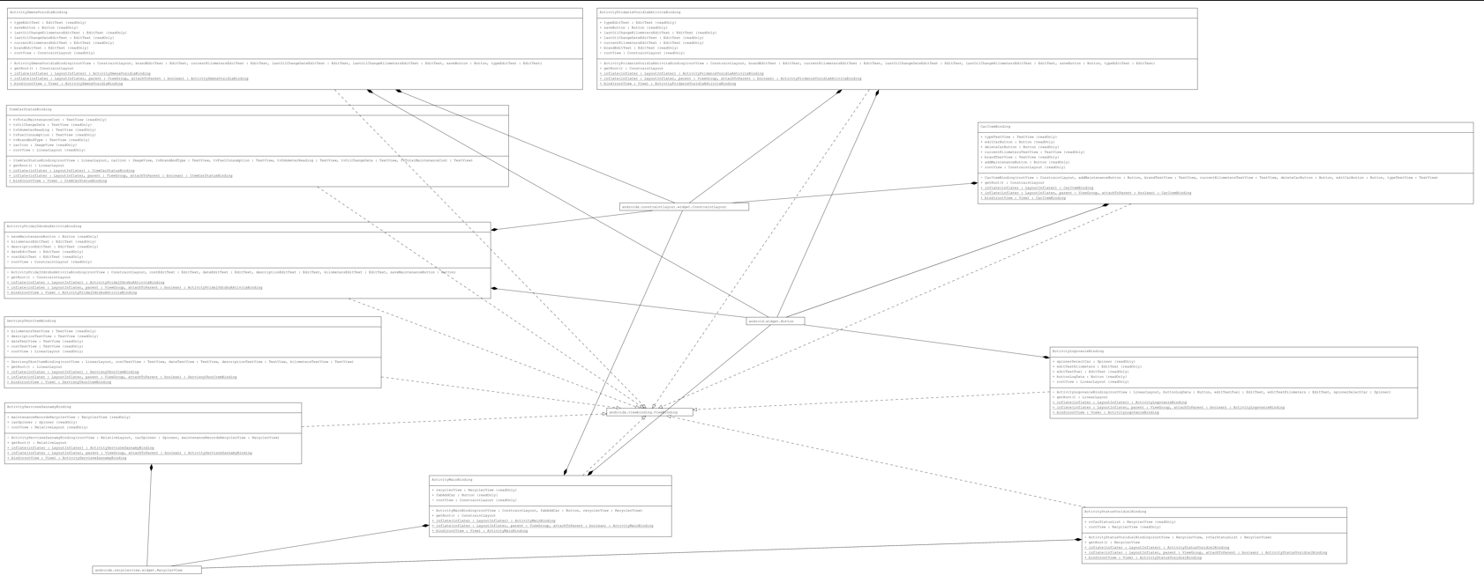
UML diagram tried použitých v práci

2. Návrh aplikácie
Cieľom prvej úrovne semestrálnej práce bolo načítať údaje o územných jednotkách z príslušných súborov, uložiť ich do sekvenčnej dátovej štruktúry a na základe určitých podmienok tieto údaje filtrovať univerzálnym algoritmom.

2.1 Načítanie údajov o územných celkoch
Správne načítanie a spracovanie súborov boli hlavné úlohy na tejto úrovni. Na splnenie týchto úloh som použili triedu FileReader. Trieda FileReader načíta dáta z daného súboru a uloží ich do dátovej štruktúry ImplicitSequence a nevhodné dáta preskočí.
Trieda FileReader má metódu readTerritorialUnits, ktorá načítava údaje územnej jednotky zo súboru. Táto metóda používa std::ifstream na otvorenie súboru a potom používa cyklus na čítanie každého riadku v súbore. V rámci cyklu while parsujeme každý riadok bodkočiarkami pomocou std::getline.
Po načítaní údajov do pomocného pola skontrolujem, či sú názvy územných jednotiek v poriadku metódou isValidTitle. Ak pole prejde skúškou, vytvorí sa nový objekt a vloží sa do dátových štruktúr ImplicitSequence. Ak je názov neplatný, riadok sa ignoruje a pole sa vymaže.

2.2 Spracovanie a filtrovanie údajov
Po načítaní údajov je ďalšou úlohou spracovanie a filtrovanie údajov podľa určitých podmienok. Na splnenie tejto úlohy používame triedu DataProcessor a Predicate.
Trieda DataProcessor je generická, má metódu processData, ktorá spracováva a filtruje dáta podľa daného predikátu. Metóda processData využíva pár iterátorov, ktoré predstavujú začiatok a koniec údajovej štruktúry, predikátovú funkciu a výstupný zoznam na uloženie výstupných údajov
Trieda Preddicate poskytuje niekoľko predikátových metód, ako napríklad beginWithStrr, containsStr a hasType, ktoré možno použiť v metóde processData.

2.3 Diagram aktivít algoritmu DataProcessor
Trieda DataProcessor má nasledujúce kroky:
Vytvorenie objektu DataProcessor
Vytvorenie predikátu – Tento predikát definuje podmienku spracovania údajov. Predikát je lambda funkcia, ktorá preberá objekt typu DataType a vracia boolovskú hodnotu označujúcu, či objekt spĺňa danú podmienku alebo nie.
Volanie metódy processData - Táto metóda by sa mala volať s danými iterátormi, predikátovou funkciou a ImplicitSequence na ukladanie výstupných údajov.
Sekvencia outputData po spracovaní obsahuje iba údaje, ktoré spĺňajú daný predikát. Časová zložitosť metódy processData je O(n), kde n je počet dátových objektov.
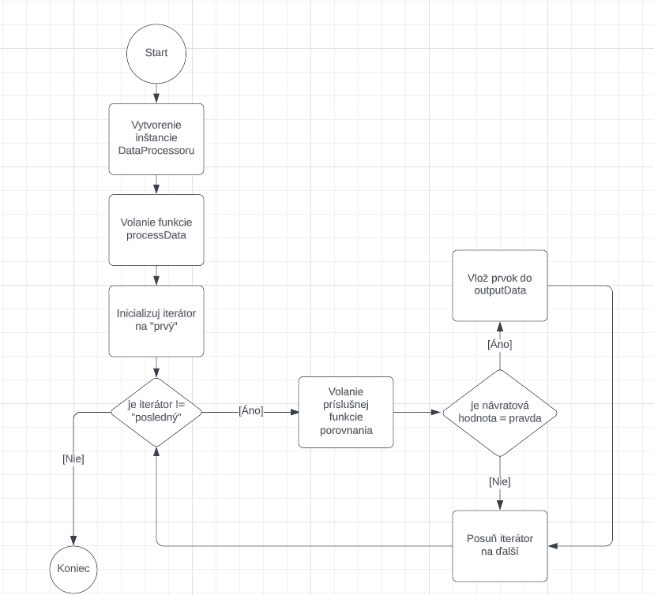
Obrázok UML diagramu aktivít metódy processData.

2.4 Programátorská príručka
Táto časť dokumentu predstavuje návod, ako využiť univerzálne navrhnutý algoritmus a popisuje návod na budúce rozšírenie pridaním ďalších predikátov.
Pochopenie triedy DataProcessor je nevyhnutné na implementáciu nášho univerzálne navrhnutého algoritmu. Trieda DataProcessor nám umožňuje spracovať rôzne údaje v štruktúrach, cez ktoré je možné iterovať. Ak prechádzané prvky spĺňajú konkrétnu podmienku predikátu, tak nám algoritmus tieto údaje uloží do poľa odoslanehó v parametri. Jeho použitie je možné v širokej škále aplikácií.
Nižšie sú uvedené kroky na použitie triedy DataProcessor:
Vytvorenie objektu DataProcessor: Začnite vytvorením inštancie triedy DataProcessor.
DataProcessor<TerritorialUnit*> procesor;
Definícia predikátu: Predikát je funkcia, ktorá preberá objekt typu DataType a vracia boolovskú hodnotu označujúcu, či objekt spĺňa špecifickú podmienku.
auto beginWithPrefixX = Predikát<TerritorialUnit*>();
beginWithPrefixX.changeStartsWithPredicate(prefix);
Volanie metódy ProcessData: Metóda processData spracováva rozsah údajov od prvého po posledný na základe predikátovej funkcie. Dáta vyhovujúce predikátu sú uložené v outputData.

procesor->processData(node->getSons()->begin(), node->getSons()->end(), [&](TerritorialUnit* unit)
-> bool { return beginWithPrefixX.hasType(unit->getType(), TerritorialUnitType::Kraj); },
outputData);
});
OutputData: Po spracovaní bude sekvencia outputData obsahovať iba dáta, ktoré spĺňajú daný predikát.
Časová zložitosť metódy processData je O(n), kde n je počet dátových objektov. To znamená, že algoritmus sa bude škálovať lineárne s počtom údajových položiek, čím sa zachová účinnosť aj pri veľkých súboroch údajov.

2.4.1 Rozšírenie o nový predikát
Univerzálnosť algoritmu DataProcessor a jeho dizajn umožňuje jednoduché rozšírenie v budúcnosti. Jeho schopnosť pracovať s rôznymi typmi údajov a predikátmi z neho robí všestranný nástroj pre úlohy spracovania údajov. Ak chceme do programu pridať nový predikát, môžete triedu Preddicate rozšíriť pridaním nových funkcií do súboru Preddicate.h.
Definujte novú funkciu predikátu: Nová funkcia by mala mať argument typu DataType a vrátiť boolovskú hodnotu. Argument predstavuje jednotku údajov a funkcia by mala vrátiť hodnotu true, ak prvok spĺňa konkrétnu podmienku.
Použite nový predikát v DataProcessor: Zavolajte svoj nový predikát vo volaní funkcie processData.

3. Druhá úroveň
V druhej časti implementácie implementujeme navigáciu cez hierarchickú štruktúru územných jednotiek. Táto štruktúra predstavuje administratívne členenie Slovenska na kraje, okresy a obce.
Kód umožňuje používateľovi navigovať v hierarchii výberom určitých operácií, ako je prechod na nadradenú jednotku, prechod na podriadenú jednotku (zadaním jej indexu), zobrazenie aktuálnej pozície a „synov“ jednotky a vykonanie všetkých „synov“ jednotky. Tieto operácie sú definované v triede TerritorialUnitHierarchyIterator, ktorá je súčasťou triedy SlovakiaHierarchy.
Operácie, ktoré možno vykonávať nad „synmi“ jednotky, zahŕňajú ich filtrovanie na základe toho, či ich názov začína zadaným reťazcom, obsahuje zadaný reťazec alebo či je typ jednotky špecifickým typom (región, okres alebo obec). Tieto operácie využívajú triedu Predikát, čo je univerzálna šablóna triedy, ktorá môže definovať predikát, ktorý vracia boolovskú hodnotu na základe určitých kritérií.
Funkcia makeRelations v triede SlovakiaHierarchy zaisťuje funkčnosť celého systému. Táto funkcia má za úlohu prepojiť územné jednotky do hierarchickej štruktúry založenej na administratívnom členení, čím sa vytvorí štruktúra, kde každý uzol predstavuje územnú jednotku a jeho potomkovia predstavujú jeho podjednotky. Funkcia používa dáta, ktoré sú načítané v implicitnýchSekvenciach z úrovne 1, čiže preberá aj zložitosť načítania O(n) z FileReader.
Funkcia berie ako argumenty šesť iterátorov. Tieto iterátory poukazujú na prvý a posledný prvok troch typov územných jednotiek: krajov, okresov a obcí. Tieto tri typy predstavujú rôzne úrovne administratívneho členenia, pričom regióny sú najvyššou úrovňou a obce sú najnižšou úrovňou.
Funkcia iteruje cez tieto tri množiny územných jednotiek a pre každú jednotku nastaví svojho rodiča a prepojí ho so svojimi potomkami.
Regióny ku koreňu: Funkcia začína prepojením oblastí priamo s koreňovým uzlom hierarchie. Pre každý región nastaví koreň ako rodič a pridá región do zoznamu detí (synov) koreňa.
Okresy do regiónov: Funkcia potom prepojí každý okres s príslušným regiónom. Robí to opakovaním cez okresy a pre každý okres iteruje cez regióny, aby našiel zodpovedajúci región (ten, ktorého poznámky sa zhodujú s kódom okresu). Po nájdení príslušného regiónu funkcia nastaví región ako rodiča okresu a pridá okres do zoznamu detí kraja.
Obce do okresov: Nakoniec funkcia spája každú obec s príslušným okresom. Robí to iteráciou cez obce a pre každú obec iteruje cez okresy, aby našiel zodpovedajúci okres (ten, ktorého kód sa zhoduje s kódom obce). Po nájdení príslušného okresu funkcia nastaví okres ako rodiča obce a obec pridá do zoznamu detí okresu.
Výsledkom tohto procesu je hierarchická štruktúra, v ktorej je každá územná jednotka prepojená so svojím rodičom a jej potomkami, čo umožňuje jednoduchú navigáciu v hierarchii nahor a nadol.

Druhá úroveň implementácie sa týkala hierarchickej navigácie cez územné celky Slovenska. Poskytuje rozhranie na navigáciu v hierarchii a vykonávanie určitých operácií na podriadených jednotkách. Kód je navrhnutý tak, aby bol flexibilný a umožňoval jednoduché pridávanie ďalších operácií alebo úprav existujúcich.

4. Tretia úroveň
V tretej úrovni som upravil virtuálnu triedu Table, ktorá obsahuje TableItems, zloženú z kľúča a hodnoty. Zmenil som hodnotu z T na SinglyLinkedList<T>, čím som vytvoril pole synoným. Účelom týchto zmien bolo prispôsobiť štruktúru na pracovanie s duplicitnými kľúčmi.
Trieda GeneralBinarySearchTree, ktorá je implementáciou binárnej stromovej dátovej štruktúry vyhľadávania, sa používa na systematické ukladanie TableItems. Táto trieda rozširuje triedy Table a ADS (abstract data structure) a poskytuje metódy na manipuláciu so stromom:
Trieda GeneralBinarySearchTree obsahuje aj ďalšie metódy, ktoré poskytujú funkcie, ako je rotácia uzla, vyhľadávanie kľúčov špecifických pre uzol a vymazanie uzla.
Trieda Treap rozširuje triedu GeneralBinarySearchTree a obsahuje ďalší atribút: prioritu. Tento atribút priority sa používa na vyváženie binárneho vyhľadávacieho stromu, čím sa vytvorí Treap (kombinácia stromu a haldy).
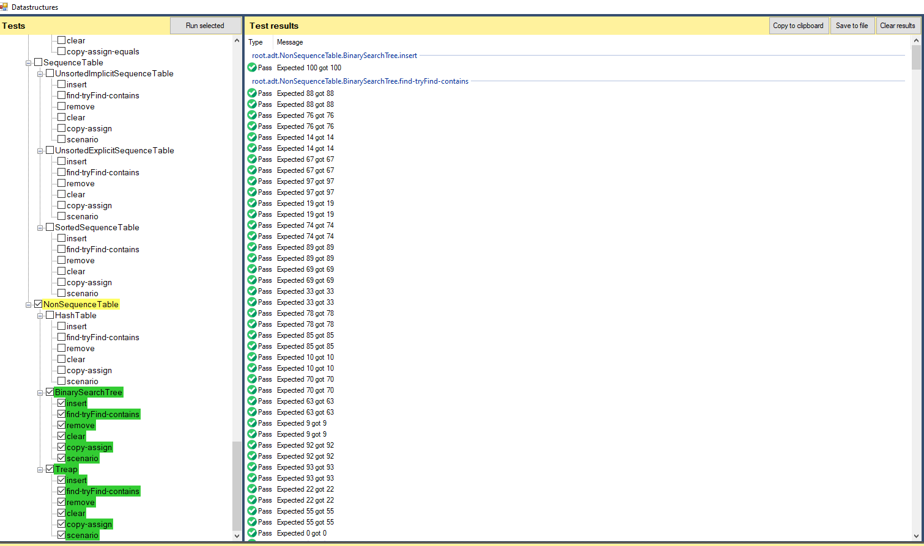
Úspešné unit testy treapu

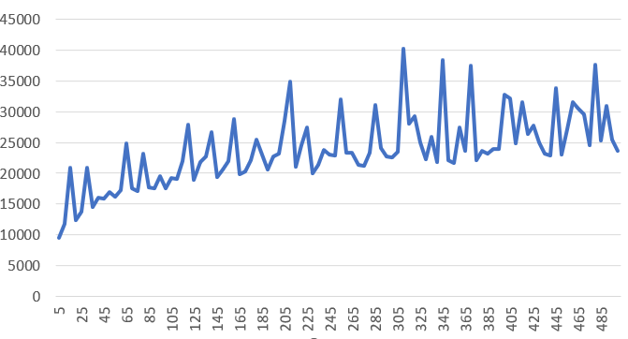
Analýza časovej zložitosti operácie insert
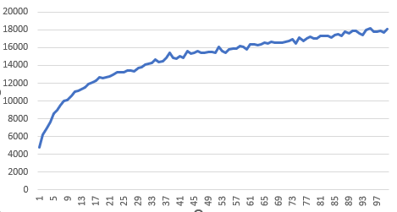
Analýza časovej zložitosti operácie find

4.1 Riešenie duplikátov v názvoch územných jednotiek
Ako základ som použil súbor 'table.h' a upravil som ho tak, aby pracoval s duplicitnými kľúčmi. Dátový člen štruktúry TableItem, pôvodne typu T, som zmenil na zoznam synoným SinglyLinkedList<T>, čím sa dalo uložiť viacero hodnôt pod jeden kľúč do tabuľky.
Metóda vloženia teraz rieši kolízie pridaním nových údajov do existujúceho zoznamu SinglyLinkedList súvisiaceho s kľúčom. Metóda tryFind modifikuje zadaný SinglyLinkedList tak, aby sa zhodoval s údajmi nájdenými pod daným kľúčom, a metóda remove vráti ukazovateľ na SinglyLinkedList odstránenej položky TableItem.
Tieto zmeny slúžia na uľahčenie efektívnej správy duplicitných názvov územných jednotiek ich ukladaním do binárneho vyhľadávacieho stromu (implementovaného ako Treap), čím umožňujú efektívne vyhľadávanie informácií spojených s daným názvom.
Tretia implementačná úroveň sa sústreďuje na efektívne vyhľadávanie informácií o územných celkoch pomocou ich špecifických názvov. Aby sa to dosiahlo, používa sa nesekvenčná tabuľková štruktúra, konkrétne Treap. Treap je všestranná a efektívna forma binárneho vyhľadávacieho stromu, ktorý sa používa na ukladanie a získavanie údajov o územných jednotkách.

5. POUŽÍVATEĽSKÁ PRÍRUČKA
Po spustení aplikácie vás funkciami aplikácie prevedie séria výziev z konzoly.
Aplikácia pozostáva z troch základných funkcií: navigácia v hierarchii, hlboké vyhľadávanie a filtrovanie. Tieto možnosti sa vám zobrazia ako zoznam, z ktorého môžete zadať príslušné číslo a vybrať si možnosť.
Začnime navigáciou v hierarchii územných jednotiek. Keď budete požiadaní o úroveň práce, zadajte „1“. Zobrazí sa ponuka operácií, ktoré môžete vykonávať s hierarchickou dátovou štruktúrou, ako je prechod na nadradenú jednotku, prechod na podriadenú jednotku, zobrazenie aktuálnej pozície a potomkov a vykonávanie operácií s deťmi.
Napríklad, ak chcete uviesť informácie o konkrétnej územnej jednotke, po zobrazení výzvy jednoducho zadajte názov jednotky. Ak jednotka neexistuje alebo nie je vybratá, aplikácia vráti chybovú správu s výzvou na zadanie platnej jednotky.
Ďalej môžeme použiť funkciu hlbokého vyhľadávania. Keď budete požiadaní o úroveň práce, zadajte „2“. To umožňuje filtrovať hodnoty z hierarchie územných jednotiek. Môžete vyhľadať konkrétny reťazec v rámci jednotiek alebo filtrovať podľa typu jednotky (Kraj, Okres alebo Obec). Výsledky sa vám zobrazia v konzole.
Nakoniec môžeme na naše údaje použiť filtre. Keď budete požiadaní o úroveň práce, zadajte „3“. To umožňuje filtrovať územné jednotky na základe údajov súvisiacich s ich vzdelaním. Podľa potreby môžete vytvárať, zobrazovať a odstraňovať filtre. Keď budete s filtrami spokojní, môžete ich použiť na údaje a filtrované výsledky sa zobrazia v konzole.
Aplikáciu môžete kedykoľvek ukončiť zadaním „exit“.

